**高一年级 历史 第7课时 第四单元复习（1）**

**学习指南**

**第四单元　明清中国版图的奠定与面临的挑战（1）**

**【学习目标】**

通过了解明清时期统一全国和经略边疆的相关举措，知道南海诸岛、台湾及其包括钓鱼岛在内的附属岛屿是中国版图一部分，认识这一时期统一多民族国家版图奠定的重要意义。

**【学法指导】**

1.了解明朝中央政权与边疆少数民族之间的关系，掌握明清易代的相关史实，培养时空观念等学科核心素养。

2.掌握清朝巩固边疆的措施，了解清朝的督抚制度，从空间上认识清朝的疆域范围，树立中华民族多元一体格局的家国情怀。

**【知识体系】** 对应教材第13、14课部分内容

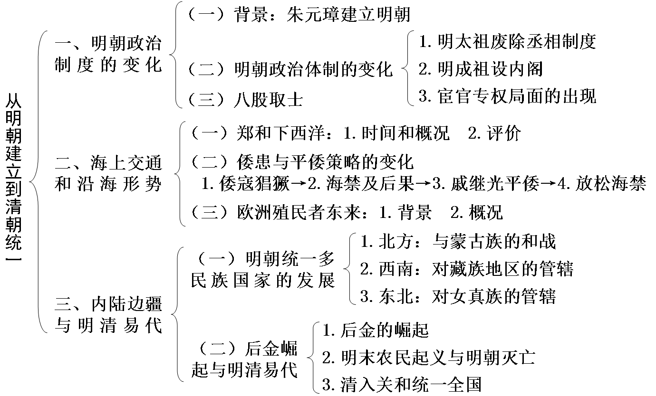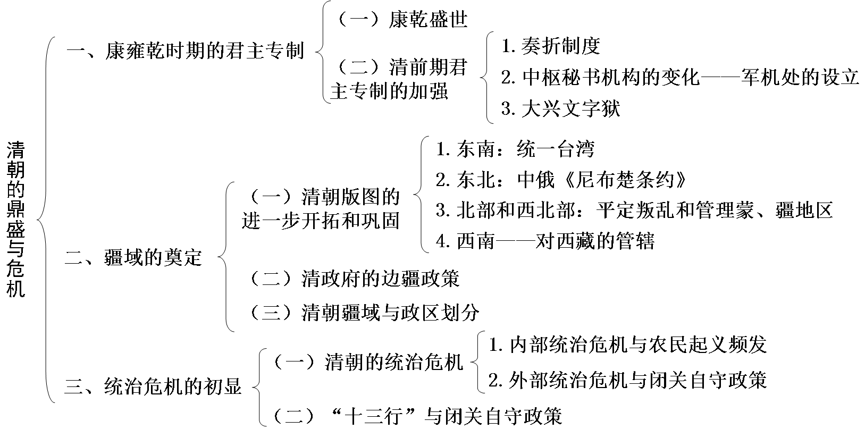

**【学习任务】**

1.15世纪前期，为了“耀兵异域，示中国富强”，明成祖派遣宦官郑和远航海外。郑和先后七次率领船队出海，访问了亚非30多个国家和地区，最远到达非洲东海岸和红海沿岸。郑和下西洋，是世界航海史上的壮举，但也给明朝带来较大的财政负担。

2.倭寇和西方殖民者成为明朝海防的新问题。

⑴明廷派遣大将戚继光、俞大猷等人平倭，经过台州九战九捷等胜利，东南沿海形势稳定下来。民族英雄戚继光的抗倭事迹被后世所传颂；

⑵随着新航路的开辟，欧洲殖民者在中国沿海的活动日益频繁。16世纪中期，葡萄牙取得在中国濠镜澳（澳门）的租住权，稍后而来的荷兰和西班牙分别占据台湾南部和北部，明朝末年，荷兰独占中国台湾。

3.明朝统一多民族国家的发展（表）

|  |  |  |
| --- | --- | --- |
| 边疆 | 民族 | 明朝中央政府与各族的关系 |
| 北部 | 蒙古 | 元朝灭亡后，草原上的蒙古人逐渐形成鞑靼、瓦剌两大集团。  ⑴明前期，为防御蒙古南下，明朝重新修筑了长城，明成祖营建和迁都北京；  ⑵明中期，瓦剌和鞑靼两次突破长城深入内地，包围北京；1449年，瓦剌在土木堡之战中俘虏了明英宗；  ⑶明后期（1571年），鞑靼首领俺答汗与明朝订立和议，接受明朝册封。双方恢复并扩大贸易关系，直到明末基本上维持了和平局面 |
| 西南 | 藏族 | 明廷在藏族地区，封授给当地僧俗首领法王等称号，并设立了行都指挥使司等机构管理西藏军民事务 |
| 东北 | 女真族 | 明朝前期，在黑龙江流域设立了奴儿干都司，并对东北女真部落首领封授官号 |

4.后金崛起与明清易代

16、17世纪之交，女真建州部首领努尔哈赤逐渐统一女真各部，1616年称汗，国号大金，并对明朝展开进攻。1636年，其子皇太极称帝，改国号为“大清”，将女真族名改为满洲。后来，他们父子分别为尊为清太祖和清太宗。

在清崛起之际，明末农民起义蜂起。1644年，农民军首领李自成在西安建立“大顺”政权，随即攻占北京，明朝灭亡。清朝摄政王多尔衮统军进入山海关，打败李自成，进占并迁都北京。此后20多年里，清军将农民军余部和南方的明朝残余势力逐一击败，确立了在全国的统治。

5.清朝版图的进一步开拓和巩固

|  |  |  |
| --- | --- | --- |
| 边疆 | 背景 | 清朝版图开拓和巩固 |
| 东南 | 1662年，郑成功驱逐荷兰殖民者，收复台湾 | 1683年，清军渡海远征，郑氏后裔战败投降。1684年，清朝在台湾设府，隶属福建省 |
| 东北 | ⑴17世纪中叶，沙皇俄国的势力侵入我国黑龙江流域；  ⑵康熙前期，清军围困侵占雅克萨的俄军，迫使沙俄同意进行谈判 | 1689年，中俄两国签订《尼布楚条约》，从法律上确定黑龙江、乌苏里江流域包括库页岛在内的广大地区都是中国领土 |
| 北部和西北部 | 明朝末年，鞑靼分为漠南蒙古和漠北蒙古，瓦剌被称为漠西蒙古 | 清朝入关前，打败并收降漠南蒙古，漠北和漠西蒙古也遣使进贡 |
| ⑴17世纪后期，漠西蒙古准噶尔部势力强大，占据天山南北，又向东进攻漠北和漠南蒙古；  ⑵18世纪中期，原受准噶尔部统治的天山南路维吾尔贵族大、小和卓兄弟起兵反清 | ⑴经过与噶尔丹的长期斗争，1757年，清朝将准噶尔部彻底击溃。两年，清朝平定了大、小和卓兄弟发动的叛乱；  ⑵清朝在蒙古族地区设立盟、旗两级单位进行统治，任命蒙古王公为盟长、旗长。1762年，清朝在新疆设立伊犁将军，总领军政事务 |
| 西南 | 清初，西藏最有影响的佛教格鲁派领袖五世达赖来京朝贺 | ⑴清初，清廷册封五世达赖以“达赖喇嘛”尊号，康熙时，赐予五世班禅以 “班禅额尔德尼”尊号。此后历世达赖和班禅，都经由中央政府册封；  ⑵从1727年起，清朝开始派遣驻藏大臣，代表朝廷与达赖、班禅共同治理西藏；  ⑶1793年，清政府颁布《钦定藏内善后章程》29条，以法律形式明确和落实了中央政府对西藏地方的管辖权 |

6.清政府的边疆政策

清朝专设理藩院掌管蒙古族、藏族等民族事务，地位与六部等同。

清政府对边疆地区采取因地制宜的政策，保证了边疆局势的稳定。

7.清朝疆域与政区划分

清朝中期，疆域西跨葱岭，西北达巴勒喀什池，北接西伯利亚，东北至外兴安岭和库页岛，东临太平洋，东南到台湾及其附属岛屿（包括钓鱼岛、赤尾屿等），南至南海诸岛，西南抵喜马拉雅山脉。近代中国的版图至此奠定。

在清朝疆域里，⑴内地分立18省，分设巡抚、总督治理；⑵在东北、北部和西部边疆，分设若干将军辖区和办事大臣辖区。